Panamá te sorprende

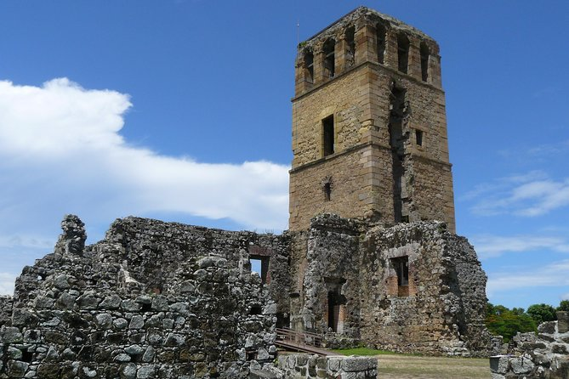

Vigencia:
10 Enero – 20 Diciembre 2026

Sitios a visitar
- Panamá
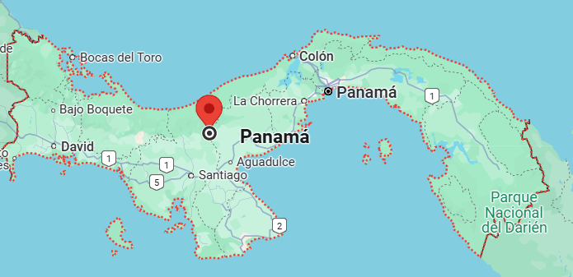

Día 1: MEXICO - PANAMÁ
A su llegada, los pasajeros serán atendidos y recibidos en la Terminal 2, puerta P17, donde nuestro personal estará esperándolos para brindarles un servicio amable, puntual y de excelente calidad. Posteriormente, serán trasladados al hotel seleccionado, donde podrán realizar su registro y disfrutar del resto del día libre para descansar o aprovechar las instalaciones del hotel a su ritmo.

Día 2: PANAMÁ
Descubre las impresionantes islas de San Blas, un verdadero paraíso caribeño administrado por la comunidad indígena Guna. Este tour de día completo te permite explorar playas de arena blanca, aguas cristalinas y paisajes que parecen sacados de una postal.
Durante la experiencia, visitarás varias islas (según disponibilidad y clima), podrás nadar, relajarte, tomar fotos inolvidables y conocer más sobre la cultura Guna. Es una combinación perfecta entre naturaleza, cultura y descanso.
Día 3: PANAMÁ
Descubra aproximadamente desde las 7:15am, lo mejor de la Ciudad de Panamá en un recorrido que combina historia, cultura y una de las obras de ingeniería más impresionantes del mundo.
Iniciaremos nuestra experiencia en el Casco Antiguo, corazón histórico de la ciudad y Patrimonio de la Humanidad, donde la tradición y la modernidad se entrelazan entre calles adoquinadas, balcones de hierro forjado y plazas llenas de historia.
Visitaremos la Iglesia de San José con su majestuoso Altar de Oro, la Plaza de Francia que honra a los pioneros franceses del Canal, la Plaza de la Independencia con su imponente Catedral Metropolitana adornada con madreperla, así como las emblemáticas Plazas Simón Bolívar y Herrera, que reflejan la esencia y el legado histórico de la ciudad. El recorrido continúa hacia la Calzada de Amador, un hermoso paseo marítimo que une cuatro islas con vistas espectaculares al Puente de las Américas, al Canal y al skyline de la ciudad. En esta zona podrá disfrutar de restaurantes, tiendas y compras libres de impuestos en la Duty Free Amphora. Culminaremos con una visita al Canal de Panamá, orgullo nacional y una de las maravillas

Día 3: Día Libre

Día libre para seguir conociendo la ciudad

Día 5: PANAMÁ
Desayuno. Tiempo libre en la mañana y después del check out al medio día, se realiza el traslado hacia el aeropuerto para tomar su vuelo de regreso.

Categoría | Hotel | Ciudad | País
Turista | Ramada PanamáCentro | Panamá | Panamá

Costo desde por persona.

$675.00 USD/SGL
$439.00 USD/DBL - TPL
$269.00 USD/MNR

Incluye
- 04 Noches hospedaje en el hotel seleccionado
- Desayuno diario
- Traslados Aeropuerto -Hotel Ciudad – Aeropuerto
- Full Day San blas
- City tour canal + Compras ( No Incluye entrada)
- Asistencia de Viajero
- Mochila

No incluye
- Tickets aéreos
- Gastos personales
- Todo lo no especificado en "Incluye"

